Приложение № ______
к постановлению администрации
Осинниковского городского округа
от ___________________

Схема границ прилегающих территорий
МБУ культуры Дом культуры «Высокий» администрации г. Осинники
Кемеровская область, г. Осинники, п. Тайжина, ул. Дорожная 2

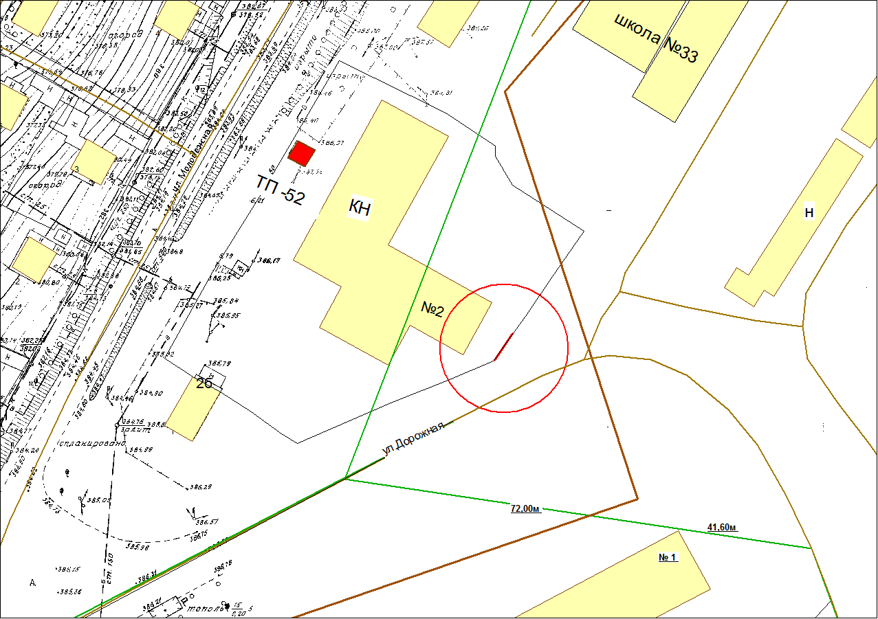

- граница прилегающей территории, на которой не допускается розничная продажа алкогольной продукции с содержанием этилового спирта 0,5% объема готовой продукции (15 метров)

